- 查询条件：有没有缺失补充的
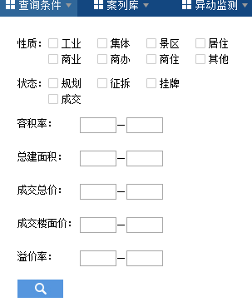
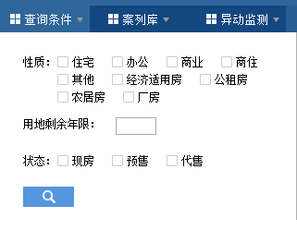
然后效果是怎么的有没有补充
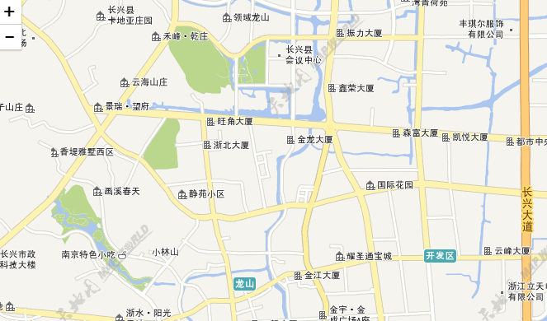
- 统计分析的结合方式，怎么放
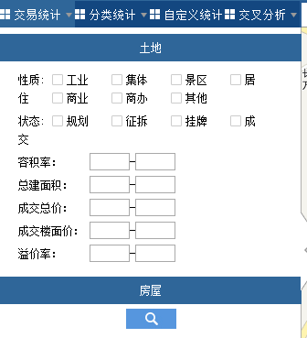
还有就是在相关统计时的条件的限制

- 对于案例库、压力预测、异动监测条件有什么补充

4.规划图的方式，到底是给个图上传还是需要手动绘制至地图上

